Práctica 4
Subgrupo AA_5
- Alonso Pérez, Isabel
- Aznar Zapata, Alejandra
- Collantes Serrano, Jimena
Índice
Ejercicio 1 1
Ejercicio 2 1
Ejercicio 3 1
Ejercicio 4 2
Ejercicio 5 3

Ejercicio 1
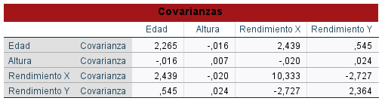
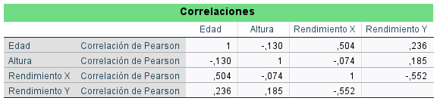
INTERPRETAR CORRELACIONES (diapositivas teoría)

Ejercicio 2

Ejercicio 3
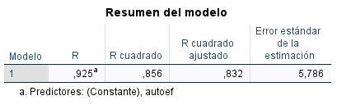
INTERPRETACIÓN
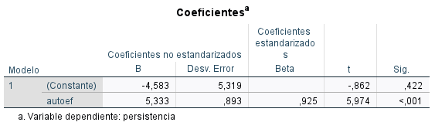

Ejercicio 4
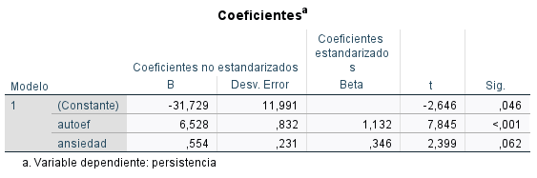
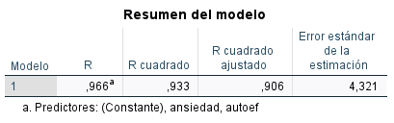

Ejercicio 5
